InfoEducație

Etapa Națională 2018

**Referatul lucrarii**

“DriveJR” – Reloaded

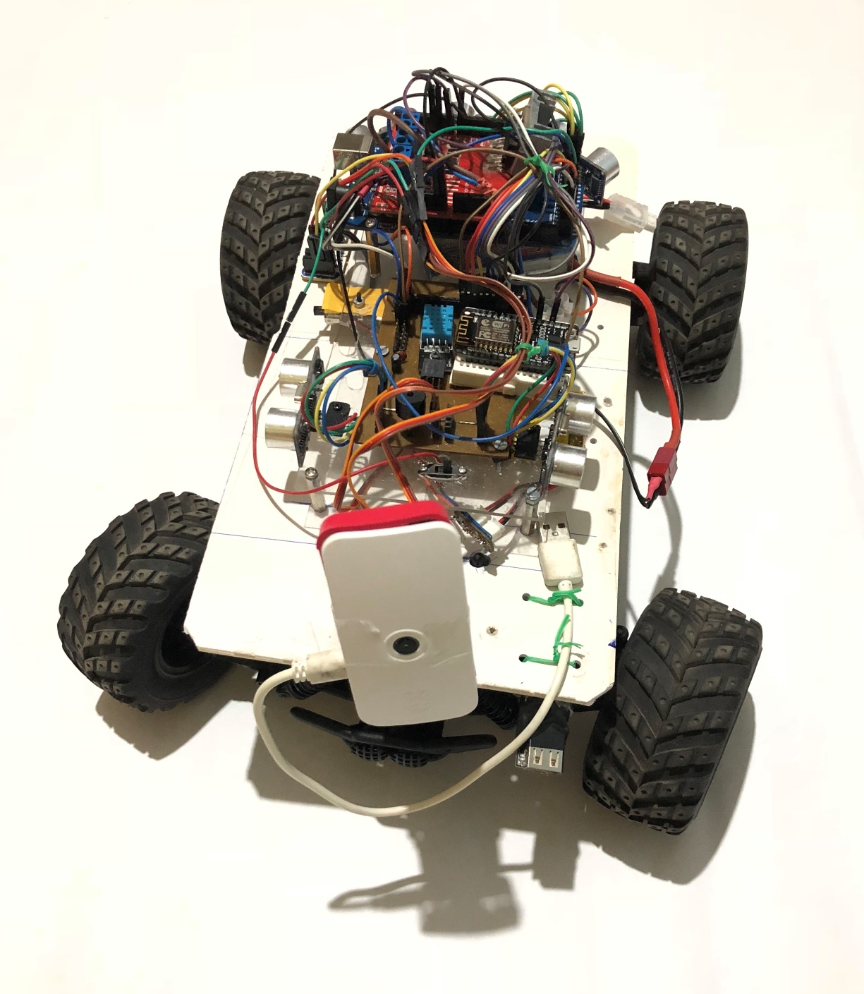

Realizator: Prof. Coordonator:

**Josanu Rareș Ionuț**  **Pantelimonescu Remus**

**Butnarașu Oana**

**I.Utilitate practică**

Datorită complexității robotului, acesta poate fi utilizat în mai multe domenii. Ideea principala a fost de a construi un robot inteligent capabil de a se orienta în mediul înconjurător atat in mod autonom cat și în mod semi-autonom.

Datorită sistemului de transmisie 4x4 și sistemului de amortizoare, robotul poate fi folosit in scopuri militare pe un teren accidentat sau într-o misiune de explorare pe Pământ sau în spațiu.

Deoarece robotul dispune de o cameră ce transmite imagini live dar poate efectua și capturi video/foto, acesta poate fi folosit pentru a patrula un perimetru sau pentru a se infiltra intr-o zona cu access limitat.

Robotul adună informații din mediul inconjurător (temperatura, umiditate, calitate a aerului) și le transmite la aplicația mobile.

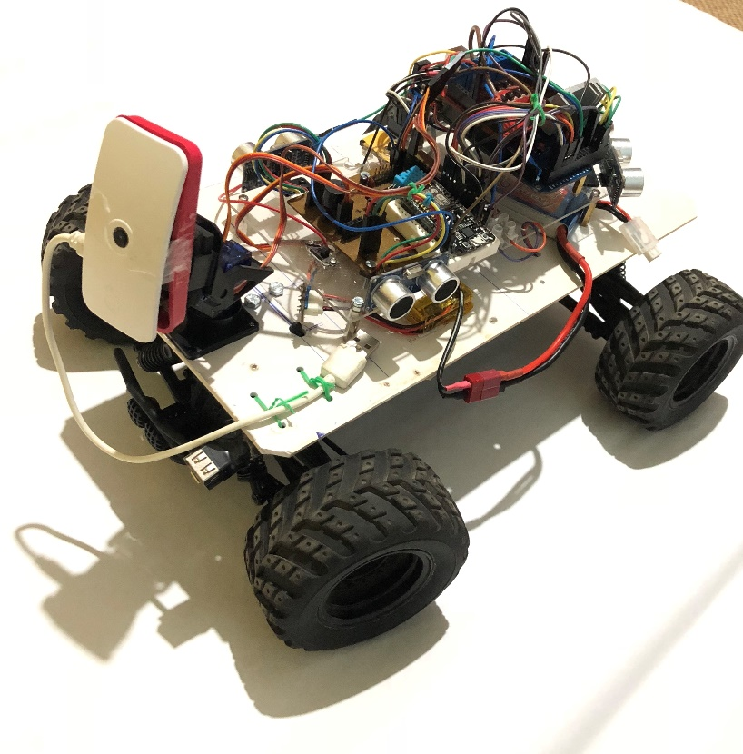

**II.Mecanica**

Partea de mecanică a robotului este formată din:

1. **Șasiu**

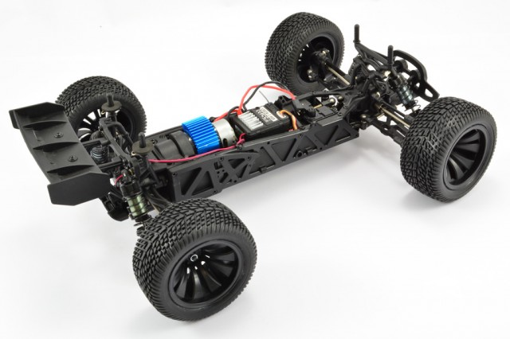

-Șasiul ales oferă stabilitate și este foarte solid.

1. **Sistem de transmisie 4x4**

-Sistemul de transmisie 4x4 oferă o tracțiune și o aderență mai bună a roților.

1. **Amortizoare pe bază de arc**

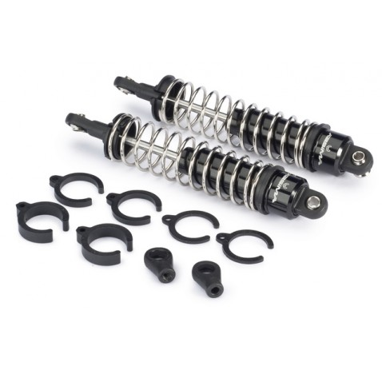

**-**Amortizoarele pe bază de arc sunt folositoare în situații în care mașina se deplasează pe un teren accidentat.

1. **Platformă**

-Pe pltaformă sunt așezate componentele electronice, acumulatorii și brațul robotic pentru cameră.

**III.Componente electronice**

1. **Placa de dezvoltare Arduino Mega 2560 – Main Processing Unit**

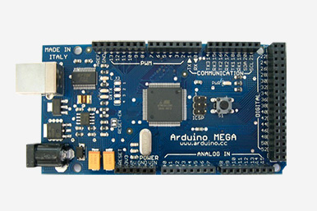

Placa de dezvoltare Arduino Mega 2560 este platforma de dezvoltare ideală pentru un astfel de proiect, deoarece microcontrollerul ATMega2560 oferă un numar mare de intrari și iesiri I/O, dar si putere de procesare mare pentru a putea rula software-ul fară nici o problemă.

1. **NodeMCU (ESP8266) – Comunicare mașina - aplicație**

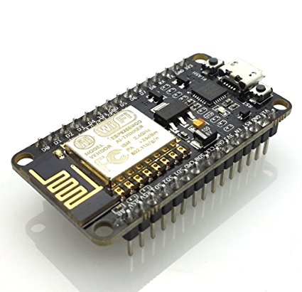

Placa de dezvoltare NodeMCU este utilizată cu scopul de a realiza comunicarea wireless dintre mașină și aplicația mobile. Această placa **primește** date cum ar fi: viteză, direcție, poziție cameră, switch modes etc. și **trimite** inapoi către aplicație datele citite de la senzori.

Placa NodeMCU comunică direct prin fire cu placa Arduino.

1. **Raspberry Pi Zero W – Transmisie live a imaginilor**

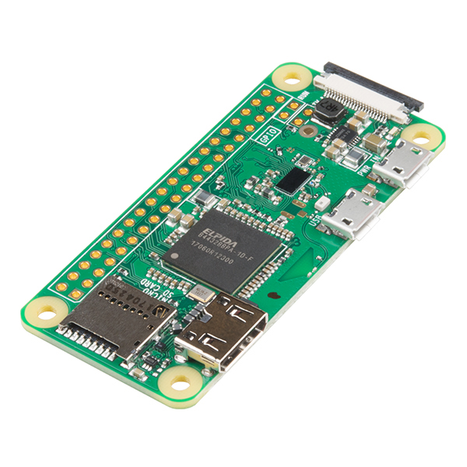

Placa de dezvoltare Raspberry Pi Zero W a fost utilizată pentru a realiza procesarea și transmiterea imaginilor live capturate de catre modulul de cameră.

Pe această placă ruleaza un web app unde sunt transmise live imaginile capturate.

Pe viitor, imaginile capturate vor fi procesate pentru a realiza detecția semnelor de circulație/semafoarelor/benzilor/oamenilor etc. Această fază este încă in teste. Algoritmul poate fi configurat pentru a detecta orice tip de obiect.

1. **Raspberry Pi Camera Module V2**

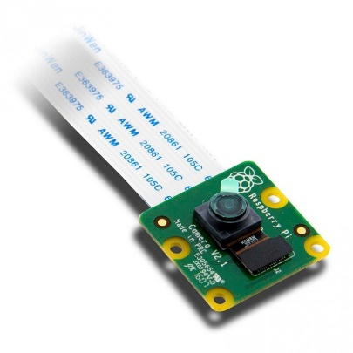

1. **Senzorul de distanță HC-SR04 Ultrasionic**

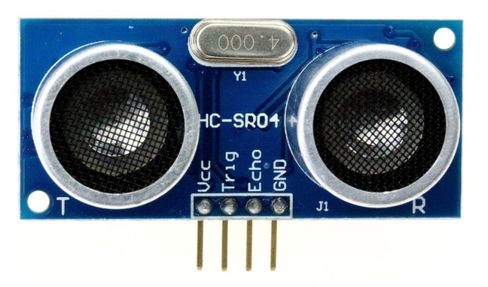

Senzorul HC-SR04 este un senzor de distanță ce funcționează prin intermediul ultrasunetelor. Spre deosebire de senzorii de distanță cu infraroșu, acești senzori nu sunt perturbați de lumina ambientală. Comparând acest senzor cu un senzor de distanță cu infraroșu, acest tip de senzor (ultrasunete) este puțin mai lent, dar îndeajuns de rapid pentru a îndeplini sarcinile predefinite. Acest fenomen se petrece deoarece viteza sunetului este cu mult mai mică față de viteza luminii. ( sunet: 380m/s – lumina: 299 792 458m/s)

1. **Senzorul de temperatură și umiditate**

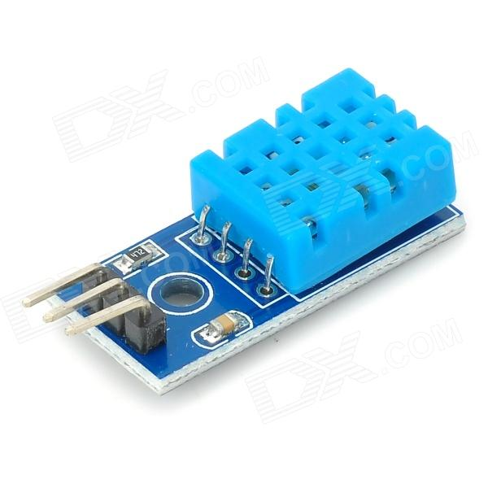

Senzorul de temperatură și umiditate este un senzor util atunci când factorii de mediu pot influența modul în care funcționează mașina.

1. **Buzzer piezo** (20hz – 20.000hz)

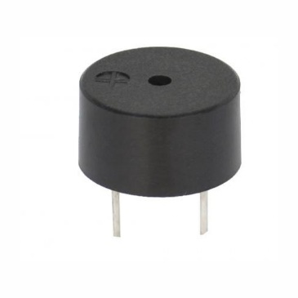

Buzzerul piezo poate genera un sunet in intervalul

20hz – 20.000hz. Acesta a fost folosit în mai multe scopuri, cum ar fi, producerea unui beep atunci când robotul trece de la un mod la altul sau atunci când detectează un obstacol.

1. **Servomotor 9g**

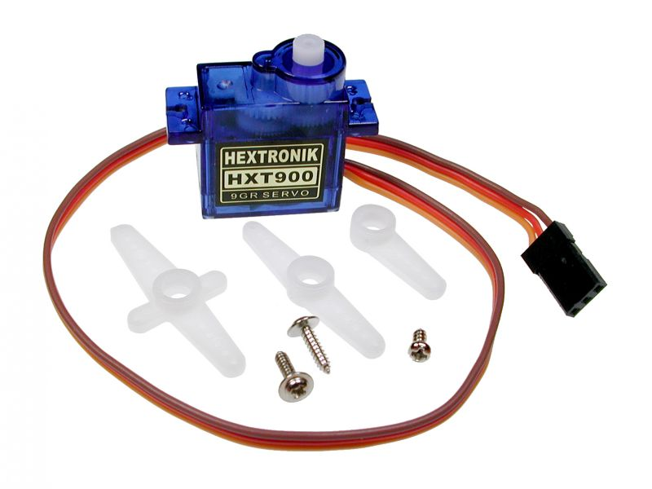

Acest servomotor a fost folosit pentru sistemul de direcție al mașinii.

Incă 2 astfel de servomotoare au fost folosite pentru a realiza brațul robotic pentru poziționarea camerei video.

1. **Acumulatori**

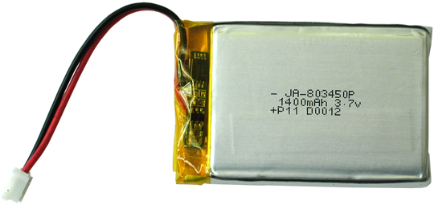

2x LiPo 3.7v 1400mAh = 7.4v 1400mah - alimentare driver motoar (serie)

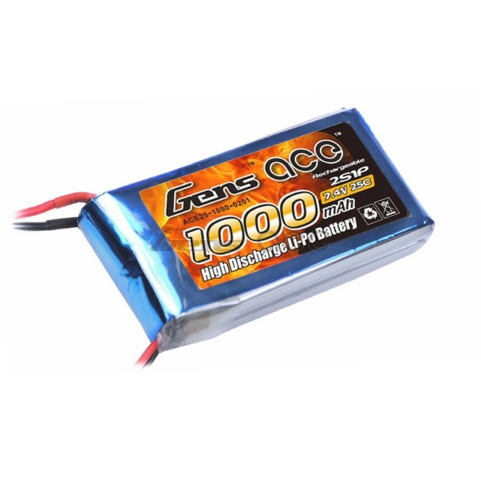

1x LiPo 7.4v 1000mAh 2S2P – alimentare senzori, Arduino și NodeMCU

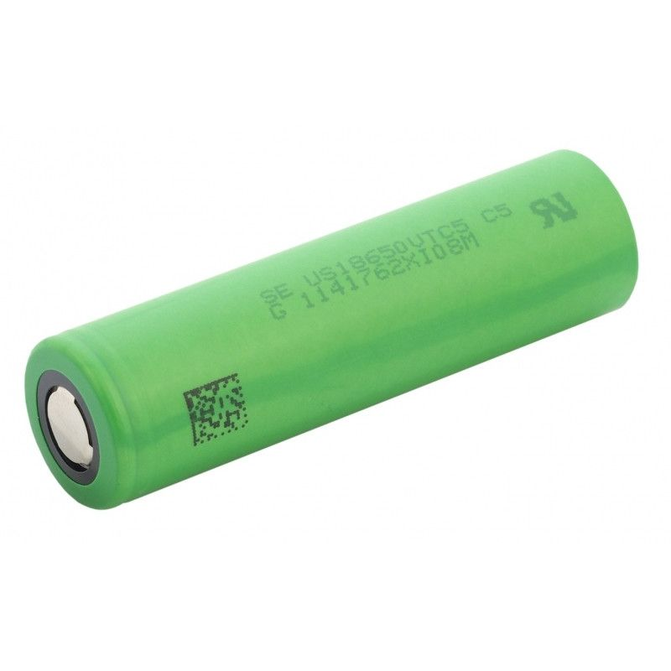

1xLi-Ion 18650 3.7v 2600mAh + modul ridicator de tensiune

-Alimentare Raspberry Pi Zero W + Modul Cameră

**IV.Complexitate**

Din punct de vedere al complexității, dispozitivul realizat se ridică la un nivel ridicat, acesta având incorporate 3 unități active de procesare ce comunică intre ele: Arduino Mega 2560, NodeMCU (ESP8266) și Raspberry Pi Zero W.

Pentru a pune în funcțiune tot acest ecosistem, au fost folosite urmatoarele limbaje de programare: C/C++ in Arduino IDE, HTML, JavaScript, PHP și foarte puțin Python.

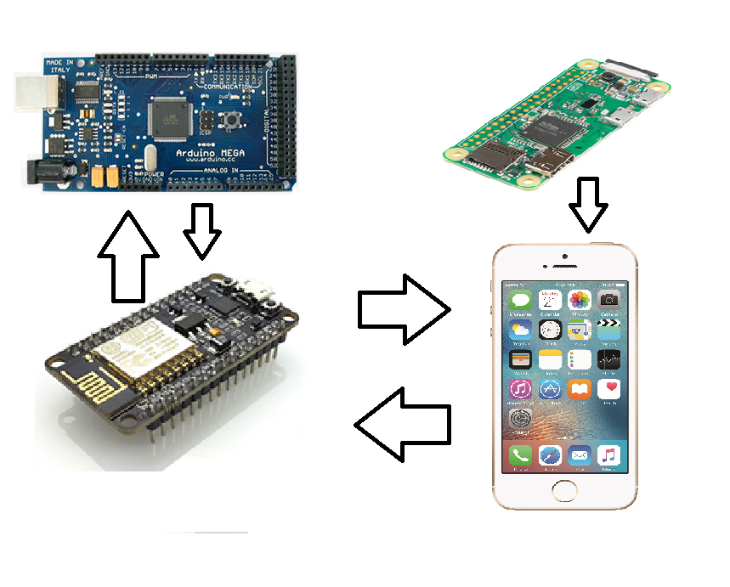

Robotul dispune și de o **aplicație mobile** de pe care se realizează funcția de remote control, dar și de o **aplicație web** unde se pot vizualiza imaginile transmise live de catre modulul de cameră.

**V.Software**

Partea de software a fost scrisa utilizând următoarele limbaje de programare:

**1.C/C++**

-Acest limbaj a fost folosit pentru programarea Arduino Mega și NodeMCU



**2.HTML, JAVASCRIPT, PHP**

-Aceste limbaje au fost folosite pentru a modifica aplicația web folosită la transmiterea imaginilor live.



-Pe viitor, CSS va fi folosit pentru a stiliza interfața web.

**3.PYTHON**

-Acest limbaj de programare a fost folosit pentru a accesa modulul de cameră.



**VI.Design**

Design-ul este unul simplu, datorită plăcii de bază principală, componentele sunt modulare (senzori, servomecanisme etc). In cazul unei defecțiuni, înlocuirea unei piese se poate realiza într-un timp foarte scurt.

Centrul de greutate este central, astfel mașina poate profita de amortizare egală pe față și pe spate.

Fiecare modul are câte un led de stare, astfel depanarea se poate realiza foarte ușor.

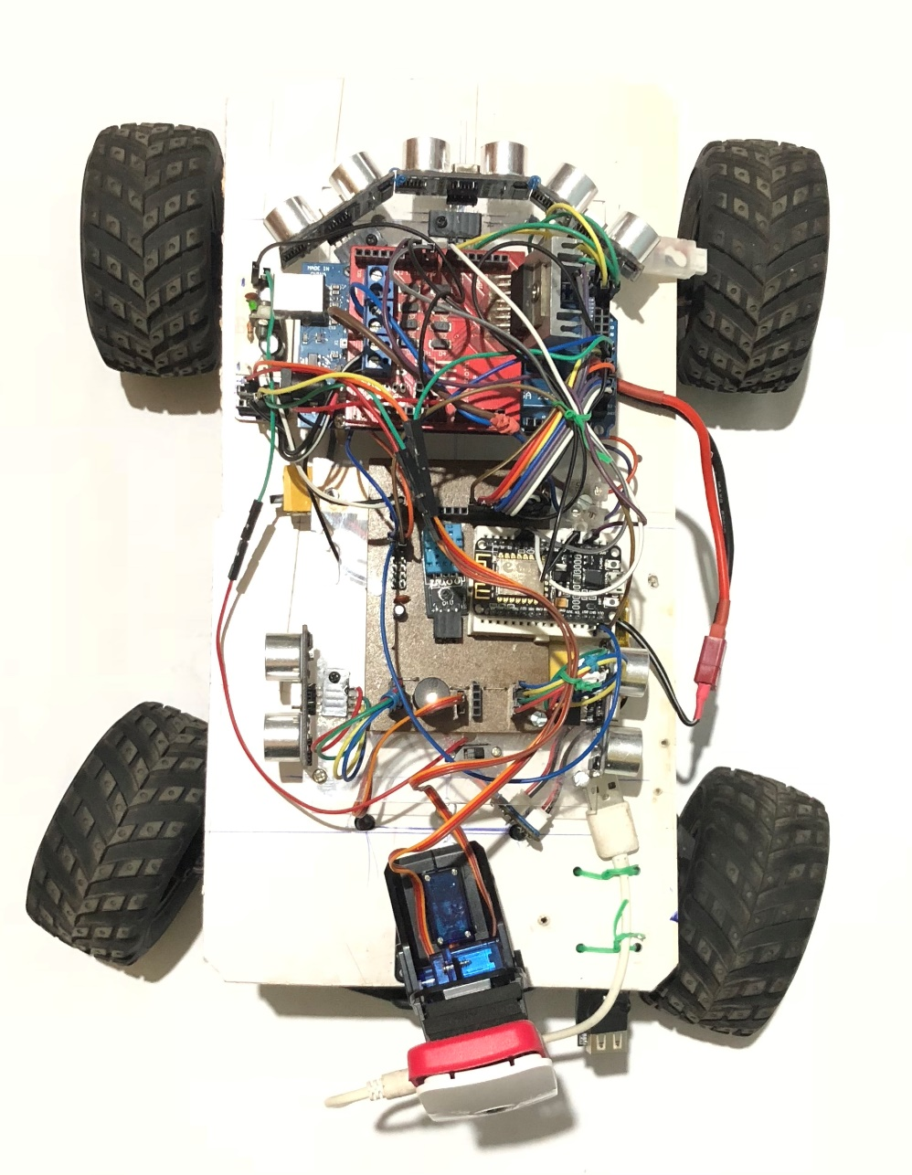

**VII.Bibliografie**

Blynk Library(Open-Source)

Rpi-Cam-Interface (Open Source)

NodeMCU documentation

StackOverflow

Google Images (Imagini Componente)

Cunoștiințe proprii